

УПРАВЛЕНИЕ ФЕДЕРАЛЬНОЙ АНТИМОНОПОЛЬНОЙ СЛУЖБЫ
ПО СВЕРДЛОВСКОЙ ОБЛАСТИ

РЕШЕНИЕ
по жалобе № 066/06/105-2517/2026
г. Екатеринбург | 30.09.2026 г.
Комиссия Управления Федеральной антимонопольной службы по Свердловской области по контролю в сфере закупок (далее по тексту - Комиссия) в составе:
*
*
*,
при участии представителей:
закупочной комиссии Администрации города Екатеринбурга в лице * (на основании приказа),
в отсутствие представителей заявителя ООО «Оазис»,
рассмотрев жалобу ООО «Оазис» (вх. № 19507/26 от 27.09.2026) о нарушении заказчиком в лице Администрации города Екатеринбурга, закупочной комиссии при осуществлении закупки путем проведения аукциона электронной форме на поставку системных блоков, мониторов и ноутбуков для оснащения рабочих мест сотрудников Администрации города Екатеринбурга (извещение № 0162300005326001761), Федерального Закона от 05 апреля 2013 года № 44-ФЗ «О контрактной системе в сфере закупок товаров, работ, услуг для обеспечения государственных и муниципальных нужд» (далее по тексту – Закон о контрактной системе), и в результате осуществления внеплановой проверки в соответствии со ст. 99, 106 Закона о контрактной системе,

У С Т А Н О В И Л А:

В Управление Федеральной антимонопольной службы по Свердловской области поступила жалоба ООО «Оазис» (вх. № 19507/26 от 27.09.2026) о нарушении заказчиком в лице Администрации города Екатеринбурга, закупочной комиссии при осуществлении закупки путем проведения аукциона электронной форме на поставку системных блоков, мониторов и ноутбуков для оснащения рабочих мест сотрудников Администрации города Екатеринбурга (извещение № 0162300005326001761), Закона о контрактной системе, соответствующая требованиям ст. 105 Закона о контрактной системе.
В своей жалобе заявитель указывает, что заявка ООО «Оазис» неправомерно признана закупочной комиссией несоответствующей требованиям извещения.
Жалоба рассмотрена в порядке, предусмотренном ст. 106 Закона о контрактной системе.
Проведя анализ представленных материалов на рассмотрение жалобы, Комиссия пришла к следующим выводам.
11.09.2026 на официальном сайте Единой информационной системе в сфере закупок опубликовано извещение о проведении аукциона в электронной форме № 0162300005326001761 на поставку системных блоков, мониторов и ноутбуков для оснащения рабочих мест сотрудников Администрации города Екатеринбурга.
Начальная (максимальная) цена контракта составила 7 278 733,70 руб.
В силу пп. «а» п. 1 ч. 5 ст. 49 Закона о контрактной системе не позднее двух рабочих дней со дня, следующего за датой окончания срока подачи заявок на участие в закупке, но не позднее даты подведения итогов определения поставщика (подрядчика, исполнителя), установленной в извещении об осуществлении закупки:
1) члены комиссии по осуществлению закупок:
а) рассматривают заявки на участие в закупке, информацию и документы, направленные оператором электронной площадки в соответствии с пунктом 4 части 4 настоящей статьи, и принимают решение о признании заявки на участие в закупке соответствующей извещению об осуществлении закупки или об отклонении заявки на участие в закупке по основаниям, предусмотренным п.п. 1 - 8 ч. 12 ст. 48 настоящего Федерального закона.
24.09.2026 закупочной комиссией была проведена процедура подведения итогов закупки, по результатам которой был составлен Протокол подведения итогов определения поставщика (подрядчика, исполнителя) от 24.09.2026 №ИЭА, подписанный присутствующими на заседании членами комиссии.
В соответствии с указанным протоколом заявка с идентификационным номером № 3613246 участника закупки в лице ООО «Оазис» отклонена на основании п. 1 ч. 12 ст. 48 Закона о контрактной системе, а именно:
«Непредставления (за исключением случаев, предусмотренных настоящим Федеральным законом) в заявке на участие в закупке информации и документов, предусмотренных извещением об осуществлении закупки в соответствии с настоящим Федеральным законом (за исключением информации и документов, предусмотренных пунктами 2 и 3 части 6 статьи 43 настоящего Федерального закона), несоответствия таких информации и документов требованиям, установленным в извещении об осуществлении закупки» непредставление в заявке информации и документов, предусмотренных извещением, а именно, участник закупки указал следующие номера реестровых записей из реестра российской промышленной продукции: 10756514 (по товару Системный блок), 10739719 (по товару Монитор, подключаемый к компьютеру), которые соответствуют товару производителя ООО «Мегаполис-Телеком регион», имеющего зарегистрированный товарный знак, однако в заявке участника сведения о товарном знаке отсутствуют».
В силу ч. 1 ст. 49 Закона о контрактной системе электронный аукцион начинается с размещения в единой информационной системе извещения об осуществлении закупки. Заявка на участие в закупке должна содержать информацию и документы, предусмотренные пп. «м» - «п» п. 1, пп. «а» - «в» п. 2, п. 5 ч. 1 ст. 43 настоящего Федерального закона. Заявка также может содержать информацию и документы, предусмотренные пп. «д» п. 2 ч. 1 ст. 43 настоящего Федерального закона.
Согласно п. 3 ч. 2 ст. 42 Закона о контрактной системе извещение об осуществлении закупки, если иное не предусмотрено настоящим Федеральным законом, должно содержать следующие электронные документы:
3) требования к содержанию, составу заявки на участие в закупке в соответствии с настоящим Федеральным законом и инструкция по ее заполнению. При этом не допускается установление требований, влекущих за собой ограничение количества участников закупки.
В соответствии с пп. «а» п. 2 ч. 1 ст. 43 Закона о контрактной системе для участия в конкурентном способе заявка на участие в закупке, если иное не предусмотрено настоящим Федеральным законом, должна содержать:
2) предложение участника закупки в отношении объекта закупки:
а) с учетом положений ч. 2 настоящей статьи характеристики предлагаемого участником закупки товара, соответствующие показателям, установленным в описании объекта закупки в соответствии с ч. 2 ст. 33 настоящего Федерального закона, товарный знак (при наличии у товара товарного знака).
Для целей законодательства Российской Федерации о контрактной системе в сфере закупок под товарным знаком следует понимать обозначение, служащее для индивидуализации товаров, зарегистрированное федеральным органом исполнительной власти по интеллектуальной собственности в установленном законодательством Российской Федерации порядке, и сведения, о котором включены в Реестр (Письмо ФАС России от 29.08.2025 № ГР/81837/25).
Согласно пп. «а» п. 3 Приложения № 3 «Требования к содержанию, составу заявки на участие в закупке и инструкция по ее заполнению» к извещению, заявка на участие в закупке должна содержать, в том числе:
а) | Характеристики товара, соответствующие показателям, установленным в извещении в структурированной форме, и товарный знак (при наличии у товара товарного знака).
Комиссией установлено, что участником закупки в лице ООО «Оазис» в структурированной форме заявки, по позициям 1, 2 Описания объекта закупки (Системный блок и Монитор, подключаемый к компьютеру), предложен к поставке следующий товар:
п/н | Основной вариант поставки | Наименование ТРУ | Товарный знак | Национальный режим | Страна происхождения | Вид реестра | Реестровый номер | Количество баллов
1 | Да | Системный блок |  | Ограничение | Российская Федерация | РРПП | 10756514 | 149.0
2 | Да | Монитор, подключаемый к компьютеру |  | Ограничение | Российская Федерация | РРПП | 10739719 | 90
Указанные в заявке номера реестровой записи из Реестра российской промышленной продукции № 10756514, 10739719 исходя из информации, установленной в ходе заседания Комиссии, соответствует производителю ООО «Мегаполис-Телеком регион», имеющему ряд зарегистрированных товарных знаков на системные блоки и мониторы: Maxitron, Sibatron, Yeestor, Electronix, Кубитек, Apexcore, Angarix, QuantumPlat, Супермикро, Microsib.
Комиссия приводит в пример следующие сведения, полученные из официального сайта государственного реестра товарных знаков Роспатент:
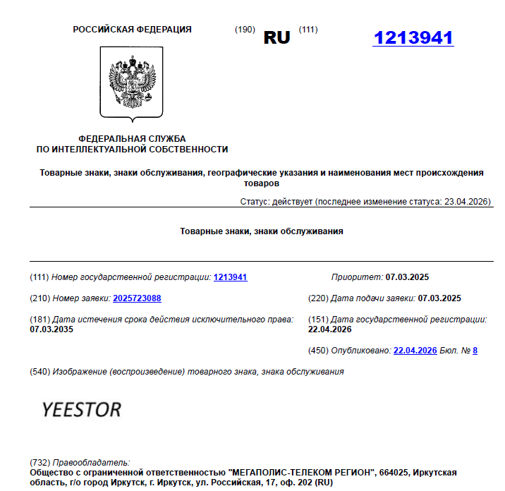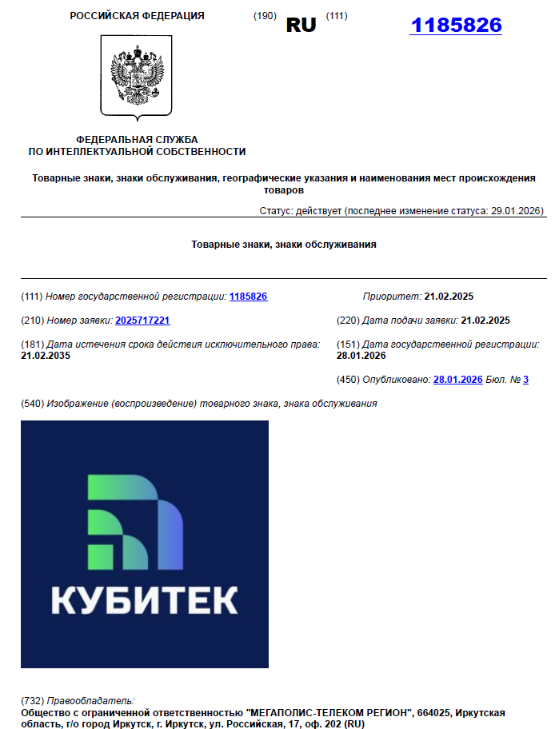
Таким образом, участником закупочной процедуры в лице ООО «Оазис» предоставлена неполная информация в отношении объекта закупки, а именно: участником закупки не указана информация о наличии у предлагаемого к поставке товара товарного знака, если сведения о нем внесены в Реестр.
В составе своей жалобы Заявитель также указывает на то, что согласно информации с официального сайта Роспатента, правообладателем товарного знака MARINA RICHI является Савин Игорь Эдуардович. В составе заявки участника ООО «Оазис» указаны реестровые номера из реестра российской промышленной продукции 10756514, 10739719, где производителем предлагаемого к поставке товара, является ООО «Мегаполис-Телеком регион». В соответствии с информацией официального сайта Роспатента https://searchplatform.rospatent.gov.ru/trademarks у производителя предлагаемого к поставке товара в Государственном реестре товарных знаков указанный товарный знак не зарегистрирован; информация о передаче прав на использование вышеуказанного товарного знака производителю предлагаемого к поставке товара так же отсутствует. Таким образом, заявка заявителя содержит достоверную информацию.
Комиссия, относительно данного довода жалобы Заявителя, отмечает, что из заявки участника закупки ООО «Оазис» не представляется возможным установить, что ООО «Оазис» предлагает к поставке товары (Системный блок и Монитор, подключаемый к компьютеру), имеющие товарный знак MARINA RICHI. Доказательств обратного Заявителем в адрес Комиссии не предоставлено, явку на заседание Комиссии представители Заявителя не обеспечили.
В силу п. 1 ч. 12 ст. 48 Закона о контрактной системе при рассмотрении вторых частей заявок на участие в закупке соответствующая заявка подлежит отклонению в случае непредставления (за исключением случаев, предусмотренных Законом о контрактной системе) в заявке на участие в закупке информации и документов, предусмотренных извещением об осуществлении закупки в соответствии с Законом о контрактной системе (за исключением информации и документов, предусмотренных п. 2 и 3 ч. 6 ст. 43 Закона о контрактной системе), несоответствия таких информации и документов требованиям, установленным в извещении об осуществлении закупки.
Учитывая изложенное, заявка участника закупки рассматривается как несоответствующая требованиям Закона о контрактной системе в следующих случаях:
1) неуказание участником закупки информации о наличии у предлагаемого к поставке товара товарного знака, если сведения о нем внесены в Реестр;
2) указание в составе заявки на наличие товарного знака у предлагаемого к поставке товара, в случае отсутствия сведений о таком товарном знаке в Реестре;
3) указание информации о товарном знаке, несоответствующей сведениям, содержащимся в отношении такого товарного знака в Реестре.
Согласно Решению Управления Федеральной антимонопольной службы по Свердловской области от 26.07.2024 № 066/06/106-2699/2024, подтвержденного Постановлением Семнадцатого арбитражного апелляционного суда от 25.05.2025 № 17АП-1551/2025-АК, письму ФАС России от 29.08.2025 № ГР/81837/25 закупочная комиссия обязана устанавливать наличие/отсутствие товарного знака, в том числе посредством записи в реестре российской промышленной продукции.
На основании вышеизложенного, Комиссия приходит к выводу, что закупочной комиссией правомерно принято решение о признании заявки участника закупки в лице ООО «Оазис» несоответствующей требованиям извещения по основаниям, указанным в протоколе.
На основании вышеизложенного и руководствуясь ч. 8 ст. 106 Закона о контрактной системе, Комиссия,

Р Е Ш И Л А:

- Жалобу ООО «Оазис» признать необоснованной.
- В действиях заказчика в лице Администрации города Екатеринбурга, закупочной комиссии нарушений Закона о контрактной системе не выявлено.
- Заказчику в лице Администрации города Екатеринбурга, закупочной комиссии, оператору электронной площадки предписание об устранении нарушений законодательства о контрактной системе не выдавать.

Настоящее решение может быть обжаловано в судебном порядке в течение трех месяцев со дня его принятия.

Председатель Комиссии
Члены Комиссии

